Ausbildung zur Jungjägerin / zum Jungjäger durch die Jägerschaft Oldenburg-Delmenhorst e. V.

Die Jägerschaft Oldenburg-Delmenhorst beschloss in ihrer Jahreshauptversammlung im April 2017, zukünftig in eigener Regie Jungjägerinnen und Jungjäger auszubilden; dies in Ergänzung zu dem bestehenden Angebot privater Jagdschulen, um einer ständig steigenden Nachfrage zu begegnen.
Bereits im September desselben Jahres startete ein erster Ausbildungsgang, und im April 2018 konnten die ersten Absolventen nach bestandener Prüfung stolz ihre Jägerbriefe entgegennehmen.
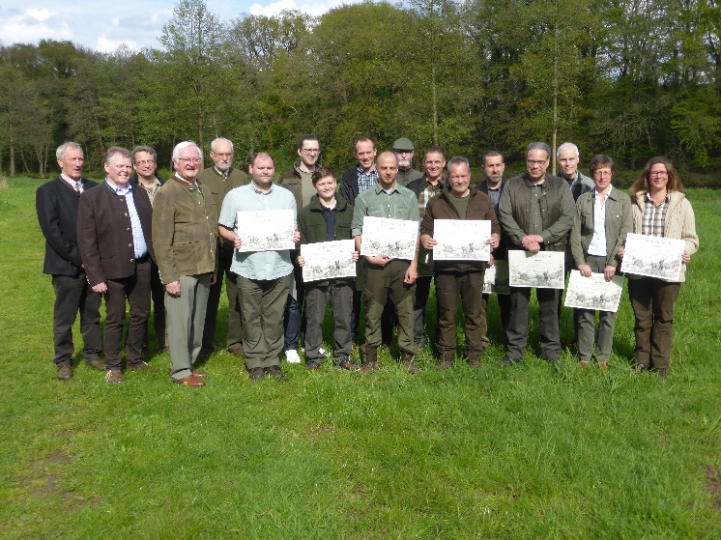
Als Ausbilder stehen Mitglieder der Jägerschaft bereit, die sämtlich über jagdliche Erfahrung und über spezielle Kenntnisse in jagdlichen Teilbereichen verfügen. Der Einsatz der Ausbilder erfolgt ehrenamtlich.
Das Angebot der Ausbildung richtet sich an alle Interessentinnen und Interessenten, die Mitglied der Niedersächsischen Landesjägerschaft sind. Die zunächst kostenfreie Mitgliedschaft kann zum Ausbildungsbeginn durch eine entsprechende Beitrittserklärung begründet werden.
Das Ziel der Ausbildung besteht sowohl in der sorgfältigen Vorbereitung auf die amtliche Jägerprüfung als auch auf eine spätere waidgerechte Betätigung als Jäger/in. Zum Erreichen dieses Zieles erachten die Ausbilder einheitlich eine Ausbildungsdauer von 6 bis 7 Monaten als sinnvoll und zweckmäßig.
Die Theoretische Ausbildung orientiert sich an den amtlich vorgegebenen Prüfungsfächern und deren Inhalte nach dem ebenfalls amtlich vorgegebenen Fragenkatalog, welcher insgesamt rd. 2.500 Fragen umfasst.
Ergänzt wird die theoretische Ausbildung durch praxisnahe Elemente. So werden Reviergänge unter fachlicher Leitung durchgeführt. Besuche von naturkundlichen Museen und/oder Wildgehegen werden organisiert. Es wird die Teilnahme an Treib- oder Drückjagden – zunächst als Treiber – ermöglicht. Ansitzübungen mit anschließendem Erfahrungsaustausch und Unterweisungen am Infomobil der Jägerschaft sind obligatorisch.
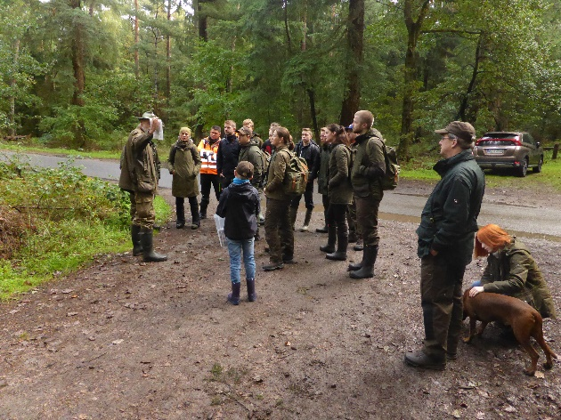
Zu bestimmten Themen, wie z. B. „Jagdhunde“ gibt es praxisorientierte Vorführungen. Es wird gezeigt, wie Hunde unterschiedlicher jagdlich geeigneter Rassen Schleppen und Schweißfährten verfolgen oder erlegtes Wild auf Kommando bringen.
Dank sei an dieser Stelle den regelmäßig beteiligten Hundeführern ausgesprochen!
Eine Vertiefung vorhandener Kenntnisse über die Natur vor unserer Haustür, insbesondere auch zur ornithologischen Bestimmung heimischer Vögel ergibt sich ausbildungsbegleitend.
Die sichere Handhabung von Jagdwaffen setzt eigene praktische Übungen der Kursteilnehmerinnen und -teilnehmer voraus. Zu diesem Zweck stellt die Jagdschule geeignete Waffen, wie Drilling, Repetierer und Flinten zur Verfügung.
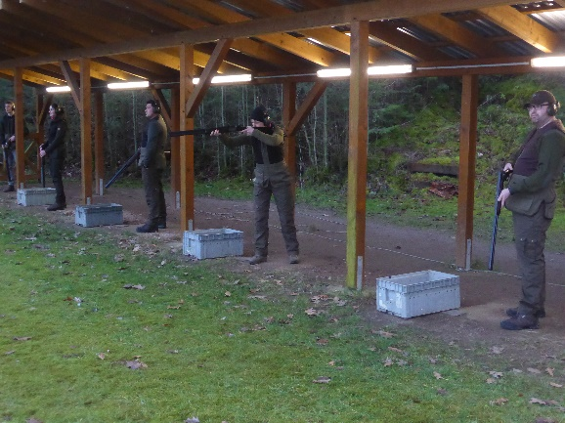
Schließlich setzt das Bestehen der Jägerprüfung auch zu erbringende Schießleistungen sowohl mit der Büchse als auch mit der Flinte voraus. Die in der Jagdschule eingesetzten Schießausbilder sind qualifiziert als „Verantwortliche Aufsichtspersonen“ nach den gesetzlichen waffenrechtlichen Bestimmungen und der Schießvorschrift des Deutschen Jagdverbandes (DJV).

Die Übungseinheiten und die Prüfung finden auf dem vereinseigenen Schießstand der Jägerschaft in Altona statt. Ausbildungswaffen werden für das Training und die Prüfung zur Verfügung gestellt. Die Jagdschule verfügt zu diesem Zweck über Waffen (beschafft in den Jahren 2018/19/20) in Premiumqualität (Büchsen Blaser R 8 mit Zeiss-Optik, Flinten Blaser F 16, Sauer Artemis, Benelli 828U und Beretta 686).
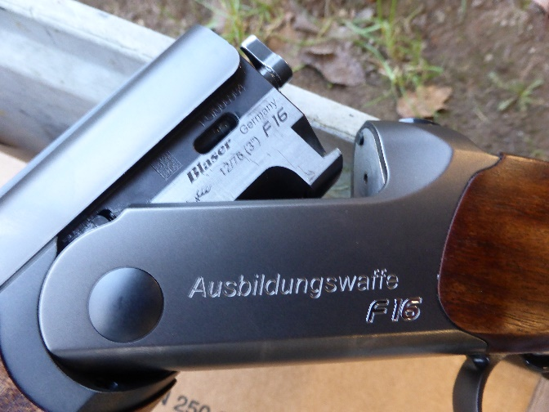
Zu den Kosten der Ausbildung:
Die für die Teilnahme an dem Ausbildungslehrgang zu entrichtende Grundgebühr beträgt 850,00 €. Damit abgegolten sind die theoretische Ausbildung sowie die Begleitung zu Reviergängen, Exkursionen und Anleitung zu den praktischen Übungen. Zur Klärung von Einzelfragen stehen die Ausbilder während der Lehrgangsdauer zur Verfügung.
Hinzu kommen Entgelte für die Fallenausbildung (voraussichtlich 75,00 €) und für die Unterweisung zur Trichinenprobenentnahme einschließlich der Ausbildung zur „Kundigen Person“ nach Fleischhygiene-Recht (35,00 €).
Die Kosten für die Schießausbildung richten sich nach der Häufigkeit der Teilnahme. Diese ist abhängig vom jeweiligen Lernfortschritt. Die Kosten je Übungseinheit setzen sich zusammen aus der Standgebühr, dem Munitionsverbrauch und 15 Tontauben je Durchgang. Ein kompletter Übungsdurchgang für alle drei Disziplinen schlägt mit rd. 35,00 € zubuche.
Bei den Besuchen von Museen und Gehegen sind Eintrittsgelder zu entrichten. Schließlich beträgt die von der Jagdbehörde zu erhebende Prüfungsgebühr derzeit 200,00 €. Es muss folglich mit einem Gesamtaufwand von ca. 1.600 € für die Ausbildung gerechnet werden.
Das vorstehend erläuterte Programm kann durch nicht vorhersehbare Ereignisse, wie z.B. Corona, geändert werden.
Weitere Auskünfte erteilt:
Horst Hullmann - Obmann für die Jagdschule der Jägerschaft Oldenburg-Delmenhorst e. V.

